Министерство науки и высшего образования Российской Федерации

Пензенский государственный университет

Кафедра «Вычислительная техника»

**ОТЧЕТ**

по лабораторной работе №10

по курсу «Информационные технологии в профессиональной деятельности»

на тему «GitHub. Совместная работа.»

**Выполнил:**

студент группы 23ВВВ2:

Конкин Д.С.

**Приняли:**

Юрова О.В.

Митрохина Н.Ю.

Пенза 2024 г.

**Цель**: научиться работать с веб-сервисом для хостинга проектов и их совместной разработки GitHub. Создать свой публичный репозиторий.

**Ход работы**

1. Был создан репозиторий FinalWork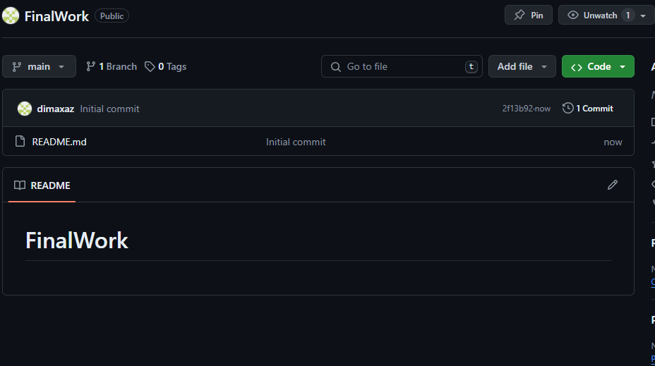
2. Был добавлен соавтор в репозиторий 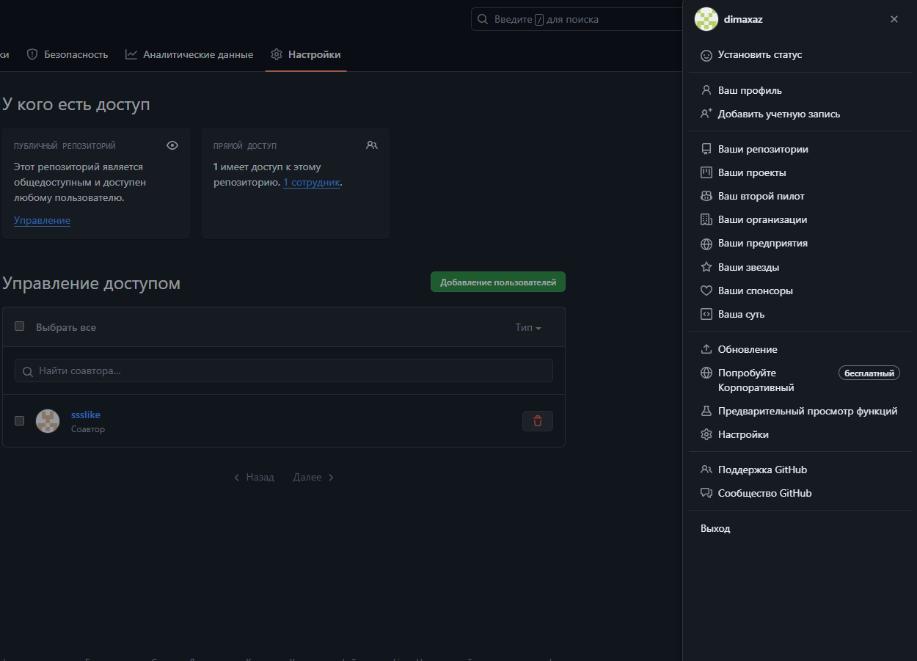
3. Был связан локальный репозиторий с удаленным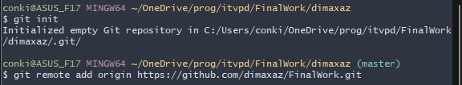
4. Была произведена проверка всех удаленных репозиториев, связанных локальным репозиторием